Iniciativa con Proyecto de Decreto, por el que se adiciona la fracción XIII recorriéndose la ulterior del artículo 8, se adiciona la fracción VI al artículo 9 y se adiciona un artículo 28 ter a la **Ley de Acceso de las Mujeres a una Vida Libre de Violencia para el Estado de Coahuila de Zaragoza.**

* **Con el fin de armonizarla con la ley general vigente en México.**

Planteada por la **Diputada Teresa de Jesús Meraz García,** del Grupo Parlamentario, "Movimiento Regeneración Nacional” del Partido Morena.

Fecha de Lectura de la Iniciativa: **28 de Junio de 2022.**

Turnada a la **Comisión de Igualdad y No Discriminación.**

**Fecha de lectura del Dictamen:**

**Decreto No.**

Publicación en el Periódico Oficial del Gobierno del Estado:

**Iniciativa con proyecto de decreto que presenta la Diputada Teresa de Jesús Meraz García, conjuntamente con las Diputadas y el Diputado integrantes del Grupo Parlamentario del movimiento de regeneración nacional, del partido morena, por el que se reforma LEY DE ACCESO DE LAS MUJERES A UNA VIDA LIBRE DE VIOLENCIA PARA EL ESTADO DE COAHUILA DE ZARAGOZA, CON EL FIN DE ARMONIZARLA CON LA LEY GENERAL VIGENTE EN MEXICO.**

**H. PLENO DEL CONGRESO DEL ESTADO**

**DE COAHUILA DE ZARAGOZA**

**PRESENTE.-**

La suscrita Diputada Teresa de Jesús Meraz García, conjuntamente con las Diputadas y el Diputado del Grupo Parlamentario movimiento de regeneración nacional del partido morena, de la LXII Legislatura del Honorable Congreso del Estado Independiente, Libre y Soberano de Coahuila de Zaragoza, con fundamento en el artículo 59 fracción I y 60 de la Constitución Política del Estado de Coahuila de Zaragoza, además de los artículos 21 fracción IV, 152 fracción I, I63, 167 y demás relativos de la Ley Orgánica del Congreso del Estado Independiente, Libre y Soberano de Coahuila de Zaragoza, ponemos a consideración de ustedes, compañeras y compañeros legisladores, la presente iniciativa con proyecto de decreto, por la que se reformalaLey para Promover la Igualdad y Prevenir la Discriminación en el Estado de Coahuila de Zaragoza, con el fin de actualizar el concepto de discriminación, a razón de la siguiente:

**Exposición de Motivos**

Mucho hemos hablado de Violencia hacia las Mujeres, hemos dado grandes avances y hemos sido más consientes en proporcionarles los medios jurídicos para que esta violencia no llegue a finales fatales.

Pero en este camino creo que la violencia de la cual hoy trata nuestra iniciativa es la una de las más peligrosas, porque es silenciosa y va directamente al menosprecio y destrucción de la voluntad de las mujeres.

A veces no entendemos como una mujer después de ser golpeada o maltratada vuelva y page la fianza del marido o concubino y lo saque de la cárcel, se nos hace absurdo, ilógico, hasta que leí de la Violencia Simbólica.

## Para entrar en el tema mencionare al sociólogo francés Pierre Bourdieu quien establece en la década de los setenta, el término violencia simbólica, describiéndola como aquella violencia que no utiliza la fuerza física, sino la imposición del poder y la autoridad.

Sus manifestaciones son tan sutiles e imperceptibles que, es permitida y aceptada por el dominador y el dominado.

La violencia simbólica es la base de todos los tipos de violencia; a través de las costumbres, tradiciones y prácticas cotidianas se refuerzan y reproducen las relaciones basadas en el dominio y la sumisión.

La violencia simbólica se caracteriza por ser una violencia invisible, soterrada, subyacente, implícita o subterránea, y con frecuencia este tipo de violencia es utilizada como una herramienta y ejercer la violencia política, y peor aún sus símbolos son subliminales y contribuyen y estimulan la discriminación femenina

Por su parte la Dra. Liliana Urrutia Profesora de la Facultad de Derecho de Rosario Argentina, definió a la violencia mediática, como aquella que es producida por los medios masivos de comunicación a través de publicaciones, difusión de mensajes e imágenes estereotipados, que promueven la explotación de mujeres o sus imágenes, o que injurie, difame, discrimine, deshonre, humille o atente contra la dignidad de las mismas y se refirió a la violencia masculina contra las mujeres en los noticieros, en los shows televisivos, en las películas, en las publicidades, en los hogares y lugares de trabajo afirmando que es un hecho cotidiano para féminas de todas las edades, razas y clases.

Asimismo, señalo que se entiende que existe violencia mediática cuando los mensajes o imágenes tienden a legitimar la desigualdad de trato como así también a construir o mantener patrones socioculturales de desigualdad o generadores de violencia contra la mujer.

Muchos estudios académicos y de organizaciones a favor de los derechos humanos reconocen la existencia de la violencia simbólica, al promover la construcción de estereotipos, mediante el uso de imágenes, mensajes, valores, íconos o signos, que vienen a transmitir y reproducir condiciones de desigualdad sustantiva, discriminación y denigración contra las mujeres.

Cada vez es más evidente la violencia simbólica contra las mujeres, cuando se les representan con estereotipos mediáticos y sociales altamente sexualizados, que sin lugar a dudas han encontrado eco en las redes sociales digitales, las cuales han abierto nuevas oportunidades para este tipo de ataques.

Debo mencionar tristemente que muchas veces tenemos que esta violencia simbólica ocurre y se reproduce o se manifiesta a través de los medios de comunicación masivos, que, en este caso en particular, hablamos de la presencia de una violencia mediática contra la mujer, como cuando usan o se hacen publicaciones que difunden mensajes e imágenes estereotipados de mujeres que de manera directa o indirecta promueven herir, humillar, intimidar, explotar, subordinar o manipular su dignidad humana.

En virtud de lo anteriormente expuesto, el Grupo Parlamentario del movimiento de regeneración nacional, del Partido morena, ponemos a la consideración de este H. Pleno del Congreso, el siguiente proyecto de decreto por el que se agrega la fracción XIII recorriéndose la ulterior del artículo 8, se agrega la fracción VI al artículo 9 y se agrega un artículo 28 ter a la Ley de Acceso de las Mujeres a una Vida Libre de Violencia para el Estado de Coahuila de Zaragoza, para quedar como siguen:

|  |  |
| --- | --- |
| ACTUAL | NUEVA |
| Artículo 8. Los tipos de violencia contra las mujeres son:  I al XIII | Artículo 8. Los tipos de violencia contra las mujeres son:  I a la XII  XIII. Violencia Simbólica: Todo acto que a través de patrones estereotipados, mensajes, valores, íconos o signos, transmita y reproduzca dominación, desigualdad y discriminación en las relaciones sociales y culturales, naturalizando la subordinación de la mujer en la sociedad.  XIV.Cualesquiera otras formas análogas que lesionen o sean susceptibles de dañar la dignidad, integridad o libertad de las mujeres.  Las políticas de prevención, atención, investigación, sanción y reparación integral del daño derivado de los tipos de violencia del presente Capítulo, atenderán y garantizarán en todo momento el cumplimiento de los principios del interés superior de la niñez y la autonomía progresiva en el ejercicio de los derechos de las niñas. |
| Artículo 9. Las modalidades de la violencia contra las mujeres son:  I al V….. | Artículo 9. Las modalidades de la violencia contra las mujeres son:  I a la V….  VI. Violencia en la comunidad: Son los actos individuales o colectivos que transgreden o menoscaban los derechos fundamentales de las mujeres, sobre todo aquellas de origen indígena o afromexicano; propiciando su denigración, discriminación, marginación o exclusión en cualquier ámbito.  El desprecio y la burla por lo que es o hace la mujer; el temor o la desconfianza, y la justificación de la subordinación femenina. También, provoca que las mujeres parezcan culpables o responsables por las prácticas violentas y discriminatorias que sufren. |
| Artículo 28 Bis | Artículo 28 Bis  Artículo 28 ter En este caso de Violencia Simbólica se deberá identificar plenamente al proveedor de servicios en línea a cargo de la administración del sistema informático, sitio o plataforma de Internet en donde se encuentre alojado el contenido y la localización precisa del contenido en Internet, señalando el Localizador Uniforme de Recursos.  La autoridad que ordene las medidas de protección contempladas en este artículo deberá solicitar el resguardo y conservación lícita e idónea del contenido que se denunció de acuerdo a las características del mismo.  Las plataformas digitales, medios de comunicación, redes sociales o páginas electrónicas darán aviso de forma inmediata al usuario que compartió el contenido, donde se establezca de forma clara y precisa que el contenido será inhabilitado por cumplimiento de una orden judicial.  Dentro de los cinco días siguientes a la imposición de las medidas de protección previstas en este artículo deberá celebrarse la audiencia en la que la o el juez de control podrá cancelarlas, ratificarlas o modificarlas considerando la información disponible, así como la irreparabilidad del daño. |

**ARTICULO T R A N S I T O R I O**

**ÚNICO.- EL PRESENTE DECRETO ENTRARÁ EN VIGOR AL DÍA SIGUIENTE DE SU PUBLICACIÓN EN EL PERIÓDICO OFICIAL DEL GOBIERNO DEL ESTADO.**

**Atentamente**

**Saltillo, Coahuila, Junio 28 de 2022**

**Grupo Parlamentario de morena**

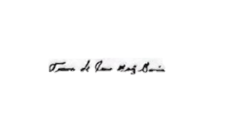

**Dip. Teresa de Jesús Meraz García**

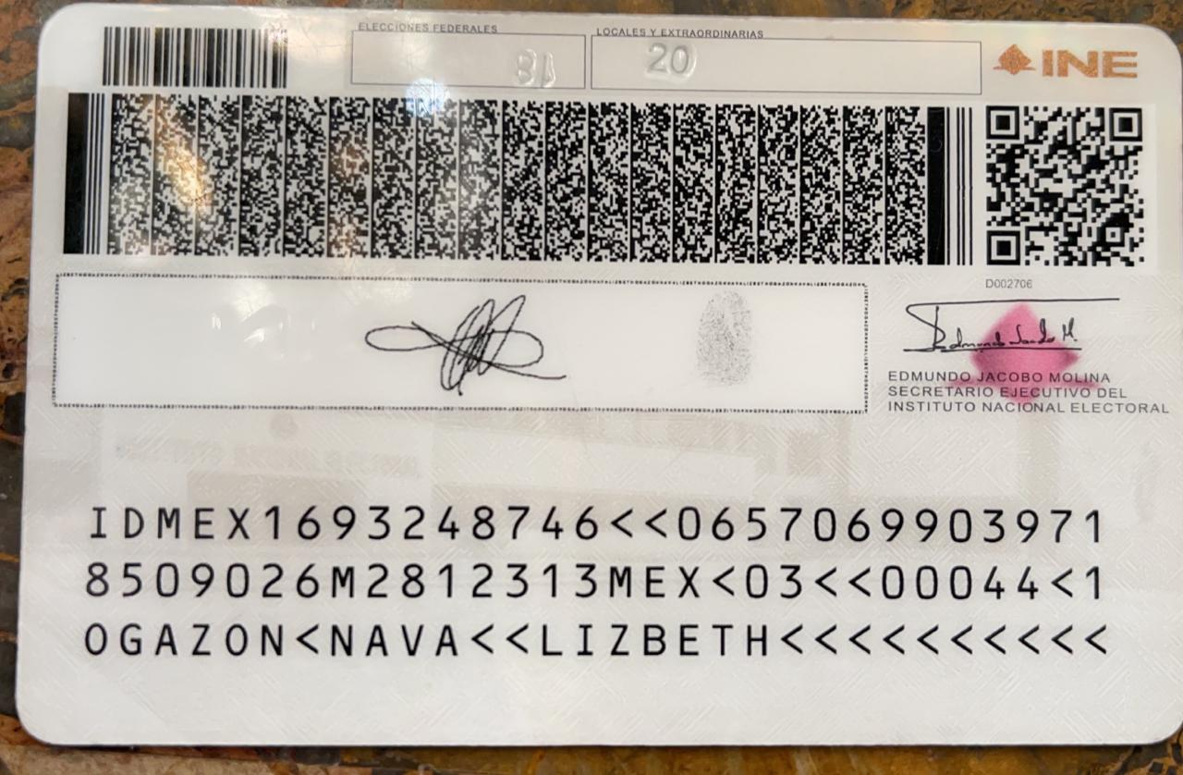

**Dip. Lizbeth Ogazón Nava**

**Dip. Laura Francisca Aguilar Tabares**

**Dip. Francisco Javier Cortez Gómez**